|  |
| --- |
| УТВЕРЖДЕН |
| постановлением Главы  городского округа  "Город Архангельск"  от 20 января 2025 г. № 61 |

**ПРОЕКТ**

**внесения изменений в проект планировки центральной части муниципального образования "Город Архангельск" в границах элемента планировочной структуры: ул. Карла Маркса, просп. Новгородский,   
ул. Свободы, просп. Ломоносова площадью 4,61 га**

**I. Положение о характеристиках планируемого развития территории, в том числе о плотности и параметрах застройки территории, о характеристиках объектов капитального строительства и необходимых для функционирования таких объектов и обеспечения жизнедеятельности граждан объектов коммунальной, транспортной и социальной инфраструктур**

1. Общие положения

Проект внесения изменений в проект планировки центральной части муниципального образования "Город Архангельск" в границах элемента планировочной структуры: ул. Карла Маркса, просп. Новгородский,   
ул. Свободы, просп. Ломоносова площадью 4,61 га разработан проектной организацией ООО "ОмегаПроект".

Заказчик проекта – АО "СЗ "Дельта-Строй".

Проект планировки разработан на основании:

распоряжения Главы городского округа "Город Архангельск" от 8 апреля 2024 года № 1776р "О подготовке проекта внесения изменений в проект планировки центральной части муниципального образования "Город Архангельск" и проекта межевания в границах элемента планировочной структуры: ул. Карла Маркса, просп. Новгородский, ул. Свободы,   
просп. Ломоносова площадью 4,61 га.

задания на подготовку документации по подготовке проекта внесения изменений в проект планировки центральной части муниципального образования "Город Архангельск" и проекта межевания в границах элемента планировочной структуры: ул. Карла Маркса, просп. Новгородский,   
ул. Свободы, просп. Ломоносова площадью 4,61 га, утвержденного распоряжением Главы городского округа "Город Архангельск" от 8 апреля   
2024 года № 1776р.

Проект планировки выполнен в соответствии с:

Градостроительным кодексом Российской Федерации;

Земельным кодексом Российской Федерации;

СП 42.13330.2016 "Градостроительство. Планировка и застройка городских и сельских поселений. Актуализированная редакция  
СНиП 2.07.01-89*" (далее – СП 42.13330.2016);

СП 4.13130.2013 "Системы противопожарной защиты. Ограничение распространения пожара на объектах защиты. Требования к объемно-планировочным и конструктивным решениям";

СП 476.1325800.2020 "Территории городских и сельских поселений. Правила планировки, застройки и благоустройства жилых микрорайонов;

СП 82.13330.2016 "Благоустройство территорий. Актуализированная редакция СНиП III-10-75;

СП 396.1325800.2018 "Улицы и дороги населенных пунктов. Правила градостроительного проектирования;

СП 252.1325800.2016 "Здания дошкольных образовательных организаций. Правила проектирования";

генеральным планом муниципального образования "Город Архангельск", утвержденным постановлением Министерства строительства и архитектуры Архангельской области от 2 апреля 2020 года № 37-п (с изменениями), (далее – генеральный план);

правилами землепользования и застройки городского округа "Город Архангельск", утвержденными постановлением Министерства строительства   
и архитектуры Архангельской области от 29 сентября 2020 года № 68-п   
(с изменениями), (далее – ПЗЗ);

проектом планировки центральной части муниципального образования "Город Архангельск", утвержденным распоряжением мэра города Архангельска   
от 20 декабря 2013 года № 4193р (с изменениями), (далее – проект планировки центральной части);

местными нормативами градостроительного проектирования городского округа "Город Архангельск", утвержденными решением Архангельской городской Думы от 20 сентября 2017 года № 567 (с изменениями), (далее – МНГП);

региональными нормативами градостроительного проектирования Архангельской области, утвержденными постановлением Правительства Архангельской области от 19 апреля 2016 года № 123-пп (с изменениями), (далее – РНГП);

иными законами и нормативными правовыми актами Российской Федерации, Архангельской области, городского округа "Город Архангельск".

Целью разработки проекта являются:

размещение многоквартирного многоэтажного жилого дома с общей площадью жилых помещений не менее 20 тыс. кв. м и благоустройство   
на земельном участке с кадастровым номером 29:22:040753:339 после выполнения работ по сносу аварийного 2-х этажного многоквартирного жилого дома на территории проекта планировки центральной части муниципального образования "Город Архангельск" в границах элемента планировочной структуры: ул. Карла Маркса, просп. Новгородский, ул. Свободы,   
просп. Ломоносова площадью 4,61 га;

размещение объекта местного значения – детского дошкольного учреждения на 250 мест в границах рассматриваемого элемента планировочной структуры;

определение параметров функциональных зон и объектов жилищного строительства, отдыха и социального обслуживания населения с учетом размещаемого здания на территории проекта планировки.

Проект планировки определяет:

концепцию архитектурно-пространственного развития территории;

параметры застройки;

очередность освоения территории;

организацию улично-дорожной сети и транспортного обслуживания;

развитие системы социального обслуживания, инженерного оборудования и благоустройства, развитие рекреационных территорий   
и системы озеленения.

Масштаб материалов в графической части проекта: М1:1000, М1:2000.

Согласно заданию проект внесения изменений в проект планировки района состоит из основной части (Том 1), которая подлежит утверждению,   
и материалов по ее обоснованию (Том 2).

Графические материалы разработаны с использованием сведений   
из информационной системы обеспечения градостроительной деятельности   
на территории городского округа "Город Архангельск" М 1:1000, предоставленной заказчику департаментом градостроительства Администрации городского округа "Город Архангельск" в бумажном и электронном виде.

Основная (утверждаемая) часть проекта внесения изменений в проект планировки территории включает в себя:

чертеж планировки территории М1:1000, на котором отображены:

а) красные линии;

б) границы существующих и планируемых элементов планировочной структуры;

в) границы зон планируемого размещения объектов капитального строительства;

положение о характеристиках планируемого развития территории, в том числе о плотности и параметрах застройки территории, о характеристиках объектов капитального строительства и необходимых для функционирования таких объектов и обеспечения жизнедеятельности граждан, объектов коммунальной, транспортной и социальной инфраструктур;

положения об очередности планируемого развития территории, содержащее этапы проектирования, строительства объектов капитального строительства и этапы строительства, необходимые для функционирования таких объектов и обеспечения жизнедеятельности граждан объектов коммунальной, транспортной, социальной инфраструктур.

Чертеж планировки территории графической части представлен   
в приложении.

2. Градостроительная ситуация

Планируемая территория расположена в южной части Октябрьского территориального округа города Архангельска. Площадь территории   
в границах проекта планировки района составляет 4,61 га.

Границами разработки проекта планировки являются:

с северной стороны – улица Карла Маркса;

с восточной стороны – проспект Новгородский;

с южной стороны – улица Свободы;

с западной стороны – проспект Ломоносова.

Планируемая территория имеет достаточно сформировавшуюся систему магистральных улиц и транспортных связей с другими частями города   
и загородными территориями.

Отведенная для планировки территория – частично застроенный квартал   
с административными зданиями, детским садом № 50 на 160 мест, многоквартирными 3-х этажным и 9-ти этажным жилыми домами, 3-х этажным гаражом для индивидуального легкового автотранспорта, объектами энергетического хозяйства и деревянными жилыми домами, находящимися   
в аварийном состоянии, расположенными в Октябрьском территориальном округе г. Архангельска. Все многоквартирные 2-х и 3-х этажные деревянные жилые дома подлежат расселению и сносу, как ветхое, аварийное жилье.

Проспект Ломоносова является магистральной улицей районного значения. Улица Карла Маркса, просп. Новгородский и ул. Свободы - являются улицами местного значения.

Граница отведенной территории примыкает к красным линиям ул. Карла Маркса, просп. Новгородского, ул. Свободы и просп. Ломоносова.

Согласно ПЗЗ планируемая застройка находится в зоне смешанной   
и общественно-деловой застройки, кодовое обозначение зоны – О1-1.

Категория земель территории, в границах которой разрабатывается документация по планировке территории – земли населенных пунктов.

В соответствии с картой градостроительного зонирования на исторически центральную часть города Архангельска М1:5000, разрабатываемая проектом территория находится в границе зон с особыми условиями использования   
по объектам охраны объектов культурного наследия:

зона регулирования застройки 1 типа (ЗРЗ-1);

зона регулирования застройки 2 типа (ЗРЗ-2);

зона регулирования застройки 3 типа (ЗРЗ-3);

зона археологического наблюдения "В".

В соответствии с картой границ зон с особыми условиями использования территории городского округа "Город Архангельск" М1:25000,   
на разрабатываемой проектом территории отсутствуют: границы санитарно-защитных зон, границы водоохранной зоны, граница прибрежной защитной полосы, границы зоны затопления и подтопления, границы охранной зоны ЛЭП, границы рыбоохранной зоны. Территория планирования находится   
в границе третьего пояса санитарной охраны источника водоснабжения.

Также территория планирования находится в границе, к которой предъявляются требования к архитектурно-градостроительному облику объектов капитального строительства.

Проектируемый многоквартирный многоэтажный жилой дом, планируемое детское дошкольное учреждение на 250 мест, изменяют,   
но не нарушают сложившуюся существующую застройку, поскольку соответствуют сформированным зонам застройки.

Проектируемый многоквартирный многоэтажный жилой дом не окажет негативного влияния на жилые помещения существующих зданий окружающей застройки. Продолжительность инсоляции составит не менее 2,5 часов, что отвечает требованиям СанПиН 1.2.3685-21 "Гигиенические нормативы   
и требования к обеспечению безопасности и (или) безвредности для человека факторов среды обитания".

Архитектурно-планировочное решение жилого дома принимается   
с учётом выполнения требований по инсоляции данного жилого дома. Представленный вариант - единственное решение размещения здания   
на выделенном земельном участке.

Через просп. Ломоносова планируемая территория граничит   
с территорией многоэтажной многоквартирной жилой застройки.   
Через ул. Карла Маркса и ул. Свободы планируемая территория граничит   
с территорией среднеэтажной многоквартирной жилой застройки.   
Через просп. Новгородский планируемая территория граничит с территорией малоэтажной и среднеэтажной многоквартирной жилой застройки.

3. Положения о размещении объектов капитального строительства

Объекты федерального значения расположены за границами территории планирования.

На территории планирования размещаются объекты регионального значения.

Адрес местонахождения существующих зданий и сооружений:

ул. Свободы, д. 33 – Управление Федеральной налоговой службы   
по Архангельской области и Ненецкому автономному округу;

ул. Карла Маркса, д. 20 – Архангельский областной суд.

На территории планирования размещаются объекты местного значения.

Адрес местонахождения существующих зданий и сооружений:

ул. Свободы, д. 39 – 2-х этажный детский сад № 50 "Искорка"   
на 160 мест.

На территории планирования размещаются инженерные и транспортные сооружения. Адрес местонахождения существующих сооружений:

ул. Карла Маркса, д. 20, стр. 1 – трансформаторная подстанция (ТП-585);

ул. Карла Маркса, д. 22, корп. 1 – 3-х этажный гараж на 68 машино-мест для индивидуального легкового автотранспорта;

ул. Свободы, д. 39 – трансформаторная подстанция (ТП-412).

На территории планирования размещаются объекты жилой застройки.

Адрес местонахождения существующих зданий и сооружений:

ул. Карла Маркса, д. 22 – 3-х этажный многоквартирный жилой дом   
с помещениями общественного назначения;

ул. Карла Маркса, д. 24 – 9-ти этажный многоквартирный жилой дом;

ул. Свободы, д. 47, корп. 1 – 3-х этажный деревянный многоквартирный жилой дом;

просп. Ломоносова, д. 172, корп. 1 – 2-х этажный деревянный многоквартирный жилой дом;

просп. Ломоносова, д. 172, корп. 3 – 3-х этажный деревянный многоквартирный жилой дом;

просп. Новгородский, д. 137, корп. 1 – 2-х этажный деревянный многоквартирный жилой дом.

Все деревянные, находящиеся в аварийном состоянии, существующие многоквартирные жилые дома – 4 дома, а также хозяйственные строения –   
5 штук, используемые жителями данных домов, в процессе развития проекта планировки подлежат расселению и сносу.

Очередность в данном проекте планировки территории принята   
в соответствии с проектом планировки. Расчетный срок строительства –   
2026 год, перспектива – 2030 год.

Объем нового строительства на территории планирования составит:

проектируемый 16-ти этажный жилой дом с подземной автостоянкой –   
1 здание. Перспективные виды на проектируемый жилой дом представлены  
в приложении № 2;

детское дошкольное учреждение на 250 мест – 1 здание;

общая площадь квартир в проектируемом жилом доме – 21 043,2 кв. м;

жилая площадь квартир в проектируемом жилом доме – 12 329,6 кв. м;

общая площадь всех квартир на территории планировки – 25 166,3 кв. м;

жилая площадь всех квартир на территории планировки – 14 780,1 кв. м;

общая площадь застройки на территории планировки – 12 433 кв. м.

4. Показатели обеспеченности территории объектами коммунальной   
и социальной инфраструктур и фактических показателей   
территориальной доступности таких объектов для населения

Показатели обеспеченности территории объектами социальной инфраструктуры представлены в таблице 1.

Таблица 1

| Численность населения | Количество мест на 1000 жителей | | | | | |
| --- | --- | --- | --- | --- | --- | --- |
| Детские дошкольные учреждения | Общеобразовательные школы | Стадионы | Спортзалы | Предприятия торговли | Предприятия общественного питания |
|  | 100 мест | 180 мест | 45 мест на трибунах | 350 кв. м площади пола | 280 кв. м торговой площади | 40 мест |
| 702 человека | 70 мест | 126 мест | 32 места | 246 кв. м | 197 кв. м | 28 мест |

Нормы расчета учреждений, организаций и предприятий обслуживания приняты согласно МНГП.

Согласно таблице 5.1 пункта 5.6 СП 42.13330.2016 для типа квартир по уровню комфорта: бизнес-класс, норма площади жилья на 1 человека – 40 кв. м

Согласно пункту 2.1.1 инвестиционного контракта о реализации масштабного инвестиционного проекта в сфере строительства объектов жилищного фонда на территории Архангельской области № 8-МИП   
от 12 февраля 2024 года – не менее 7 процентов от общей площади жилых помещений должно быть безвозмездно передано в государственную собственность Архангельской области.

Расчет для данных квартир выполним по уровню комфорта: муниципальный, норма площади жилья на 1 человека – 20 кв. м

Определим количество человек, проживающих в проектируемом жилом доме, согласно нормам площади:

общая площадь квартир – 21 043,2 кв. м

0,07 х 21 043,2 = 1 473,0 кв. м – квартиры с уровнем комфорта – муниципальный;

21 043,2 – 1 473,0 = 19 570,2 кв. м – квартиры с уровнем комфорта – бизнес-класс.

n = (1 473,0 / 20) + (19 570,2 / 40) = 74 + 490 = 564 человека.

Рассчитаем количество проживающих человек в существующих жилых домах на территории проекта планировки, исходя из нормы площади жилого дома и квартиры в расчете на одного человека 30 кв. м для типа жилого дома   
по уровню комфорта – стандартное жилье согласно СП 42.13330.2016.

731 + 3 392,1 = 4 123,1 кв. м / 30 кв. м = 138 человек.

Общее количество человек, проживающих на территории планировки:

564 + 138 = 702 человека.

4.1. Детские дошкольные учреждения

Ближайшие существующие дошкольные учреждения располагаются   
в границе данной территории.

В границе планируемой территории расположен детский сад № 50 "Искорка" по ул. Свободы, д. 39 на 160 мест.

Ближайшие существующие дошкольные учреждения расположены   
на смежных территориях:

МБДОУ "Детский сад №119 "Поморочка" (филиал 2), просп. Троицкий,   
д. 96, корп. 1 (доступность 270 метров, вместимость 60 мест);

детский сад комбинированного вида № 119 "Поморочка"   
по просп. Троицкий д. 96, корп. 1 (доступность 450 метров, вместимость   
80 мест);

частный детский сад "Бегемотики" по ул. Свободы д. 24 (доступность   
100 метров, вместимость 50 мест).

МБДОУ "Детский сад № 119 "Поморочка", ул. Логинова д. 24, корп. 1 (доступность 500 метров, вместимость 280 мест);

Радиус обслуживания для дошкольных учреждений не должен превышать   
500 метров. Доступность дошкольных учреждений обеспечивается полностью, поскольку расстояние от любого жилого дома данной планируемой территории до существующих детских садов не превышает 500 метров.

Генеральным планом в границах элемента планировочной структуры:   
ул. Карла Маркса, просп. Новгородский, ул. Свободы, просп. Ломоносова площадью 4,61 га на части проекта планировки будет предусмотрено строительство нового социального объекта – детского дошкольного учреждения на 250 мест[1].

Размеры игровых площадок должны быть не менее 7 кв. м на одного ребенка возрастом до 3-х лет и не менее 9 кв. м – на одного ребенка возрастом от 3-х до 7-ми лет, согласно пункту 6.1.8 СП 252.1325800.2016 "Здания дошкольных образовательных организаций. Правила проектирования".

Детские игровые площадки приняты из условия, что в детском дошкольном учреждении будет 11 групп, 5 групп по 20 детей возрастом   
до 3-х лет и 6 групп по 25 детей возрастом от 3-х до 7-ми лет.

Исходя из вышеизложенного:

нормативная площадь площадки для группы до 3-х лет:

7,0 х 20 = 140 кв. м;

нормативная площадь площадки для группы от 3-х до 7-ми лет:

9,0 х 25 = 225 кв. м

На территории вокруг планируемого детского дошкольного учреждения на 250 мест расположено: пять игровых площадок с площадью 140 кв. м –   
для детей возрастом до 3-х лет и 6 игровых площадок с площадью 225 кв. м – для детей возрастом от 3-х до 7-ми лет. На всех игровых площадках расположены теневые навесы с площадью не менее 1 кв. м на одного ребенка.

Также на территории планируемого детского дошкольного учреждения расположено две физкультурных площадки, с площадями 200 кв. м и 120 кв. м

Согласно РНГП для кратковременной остановки автотранспорта (гостевые стоянки автомобилей) родителей (законных представителей), привозящих детей в дошкольные общеобразовательные организации необходимо предусматривать машино-места при дальности пешеходной доступности таких машино-мест не более 200 метров от территорий данных организаций из расчета не менее 5 машино-мест, при вместимости детского дошкольного учреждения до 330 мест.

Проектом предусмотрено устройство гостевой стоянки для автомобилей   
на 6 машино-мест вдоль просп. Новгородского, за границей проекта планировки, в непосредственной близости от входа на территорию планируемого детского дошкольного учреждения с пешеходной доступностью в пределах 50 метров.

4.2. Общеобразовательные учреждения

Ближайшие существующие общеобразовательные учреждения располагаются за пределами данной территории планировки.

На прилегающей к проекту планировки территории, в смежных кварталах находятся:

МБОУ "Гимназия № 3" по ул. Воскресенской д. 7, корп. 1 на 900 мест;

МБОУ "Гимназия № 6" по просп. Троицкий д. 69 на 850 мест.

Таким образом, общее количество доступных общеобразовательных учреждений на:

900 + 850 = 1 750 мест.

Расчетные нормы по образовательным учреждениям для планируемой территории обеспечиваются.

Радиус обслуживания для общеобразовательных учреждений не должен превышать 500 - 800 метров. Доступность общеобразовательных учреждений обеспечивается полностью, поскольку расстояние от любого жилого дома данной планируемой территории до существующих гимназий № 3 и 6 находится в пределах 400 - 600 метров.

Генеральным планом в границах элемента планировочной структуры, ограниченного: просп. Троицкий, ул. Карла Маркса, просп. Ломоносова,   
ул. Свободы будет предусмотрено строительство общеобразовательной школы.

4.3. Продовольственные и непродовольственные товары. Предприятия общественного питания

На планируемой территории в границах элемента планировочной структуры: ул. Карла Маркса, просп. Новгородский, ул. Свободы,   
просп. Ломоносова в пешеходной доступности от вновь проектируемого многоэтажного жилого дома и перспективного здания детского дошкольного учреждения расположены предприятия обслуживания первой необходимости - магазины продовольственных и непродовольственных товаров, аптеки, а также предприятия общественного питания.

Расчетные нормы по торговым предприятиям, предприятиям общественного питания для планируемой территории обеспечиваются полностью. На территории проекта планировки в существующем   
3-х этажном жилом доме расположен магазин непродовольственных товаров,   
а на прилегающей к проекту планировки территории находится достаточное количество предприятий торговли, с площадями, кратно превышающими данные нормы. Имеется необходимость в увеличении количества предприятий общественного питания, ввиду малого разнообразия видов, а также неравномерного расположения на прилегающей территории.

4.4. Физкультурно-спортивные центры и помещения для физкультурно-оздоровительных занятий

Ближайшие открытые спортивные площадки: спортивная площадка   
на территории гимназии № 3 по ул. Воскресенской д. 7, корп. 1 –   
3-5 минут ходьбы. Спортивные площадки на территории стадиона "Динамо"   
по ул. Садовой, д. 8 – 8-10 минут ходьбы.

Ближайшие физкультурно-оздоровительные центры располагаются   
по адресу:

спортивный стадион "Динамо" с трибунами на 1 500 мест   
по ул. Садовой 8 находится на расстоянии около 0,8 – 1 км;

бассейн "Водник" по просп. Троицкому, д. 122 с общей площадью зеркала воды 860 кв.м находится на расстоянии около 0,7 – 0,8 км;

четыре спортивных зала МБУ ДО "Детско-юношеская спортивная школа №1" по просп. Троицкий, д. 69 с общей площадью залов 840 кв. м на расстоянии около 500-600 метров;

четыре спортивных зала Федеральной школы спорта "Олимп"   
по просп. Ломоносова, д. 188 с общей площадью залов 540 кв. м на расстоянии 0,3 – 0,4 км;

пять спортивных залов фитнесс-клуба "Палестра" по ул. Воскресенской, д. 19 с общей площадью залов – 780 кв. м.

Расчетные нормы по физкультурно-спортивным центрам и помещениям для физкультурно-оздоровительных занятий для планируемой территории полностью обеспечиваются.

4.5. Предприятия бытового обслуживания и связи

На территории планирования, а также в шаговой доступности   
от территории планирования располагаются предприятия бытового обслуживания: парикмахерские, ремонт обуви, химчистка, ремонт часов, ремонт цифровой техники, изготовление ключей, страхование, билетная касса.

Отделение связи Почты России 163081 расположено на смежной территории по адресу: просп. Советских космонавтов, д. 115 на расстоянии 450 ‑ 550 метров.

Отделение связи Почты России 163000 расположено по адресу:   
ул. Воскресенская, д. 5 на расстоянии 750 - 800 метров.

Расчетные нормы по предприятиям бытового обслуживания и связи   
для планируемой территории обеспечиваются.

4.6. Поликлиники и медицинские учреждения

Медицинские учреждения расположены за пределами территории планировки.

В соседних кварталах расположены:

ГБУЗ АО "Архангельская городская детская клиническая поликлиника, педиатрическое отделение" по просп. Троицкому, д. 49, корп. 1 в пределах 800 ‑ 900 метров;

консультативно-диагностическая поликлиника СГМУ по просп. Троицкому, д. 51 в пределах 500 - 600 метров;

Университетская клиника по ул. Воскресенской, д. 14 в пределах   
350 - 450 метров;

стоматологическая клиника "Дент-мастер" по просп. Ломоносова, д. 181   
в пределах 100 – 200 метров;

ГБУЗ АО "Архангельская городская клиническая поликлиника № 1"   
по просп. Троицкому, д. 99 в пределах 1,0 км.

Расчетные нормы по поликлиникам и медицинским организациям   
для планируемой территории обеспечиваются.

Радиус обслуживания для поликлиник и медицинских учреждений   
не должен превышать 1 000 метров. Доступность медицинских учреждений обеспечивается, поскольку расстояние от любого жилого дома данной планируемой территории до существующих поликлиник и медицинских учреждений находится в пределах 1 000 метров.

5. Улично-дорожная сеть. Показатели обеспеченности территории   
объектами транспортной инфраструктуры

В планировочной структуре улично-дорожной сети относительно проекта планировки центральной части изменений не планируется, используются существующие внутриквартальные проезды.

Расчетные показатели объемов и типов жилой застройки должны производиться с учетом сложившейся и прогнозируемой социально-демографической ситуации и доходов населения. При этом рекомендуется предусматривать разнообразные типы жилых домов, дифференцированных   
по уровню комфорта в соответствии с таблицей 5.1 СП 42.13330.2016.

Остановки общественного транспорта непосредственно примыкают   
к границе проектирования, но не входят в границу. Обслуживание пассажирского потока на данной территории города осуществляется несколькими автобусными маршрутами и такси.

Необходимости осуществления дополнительных мероприятий   
по развитию системы транспортного обслуживания на данный момент нет.

6. Показатели обеспеченности территории   
объектами коммунальной инфраструктуры

Планируемая территория обеспечена почти всеми необходимыми объектами коммунальной инфраструктуры. По территории планировки   
и в непосредственной близости от нее проходят магистральные сети водопровода, канализации, теплоснабжения, электроснабжения, наружного освещения и связи. Есть необходимость в прокладке сетей ливневой канализации, ввиду их отсутствия на месте проектируемого многоэтажного жилого дома, а также вследствие изменения вертикальной планировки в ходе застройки территории, чтобы отвод сточных вод от наружных атмосферных осадков был спланированный и организованный.

На территории проекта планировки находится две трансформаторных подстанции. Подключение проектируемого 16-ти этажного жилого дома планируется от вновь проектируемых электрических сетей.

Необходимость в строительстве дополнительных инженерных сетей –   
в соответствии с техническими условиями на конкретное строительство. Поскольку проектом планировки предполагается увеличение плотности застройки, этажности зданий и численности населения, то потребуется увеличение мощностей и пропускной способности труб, а также возможные изменения схемы прокладки существующих инженерных сетей.

7. Результаты инженерных изысканий

Инженерные изыскания в процессе разработки данного проекта планировки не проводились. Инженерные изыскания на территории проекта планировки будут выполнены в необходимом объеме, предусмотренном программой инженерных изысканий перед проектированием многоэтажного жилого дома, детского дошкольного учреждения и инженерных сооружений.

8. Характеристики планируемого развития территории

Подготовка проекта планировки осуществлена на основании действующего проекта планировки центральной части. Планировочная структура и архитектурно-пространственное решение проекта планировки разработаны в соответствии с общими принципами, заложенными   
при разработке проекта планировки центральной части и ПЗЗ.

В основу предложенного градостроительного решения заложены следующие основные принципы:

рациональная планировочная организация проектируемой территории;

создание условий для благоприятной экологической среды   
и жизнедеятельности;

организация транспортных и пешеходных потоков с развитием   
и обновлением инженерной инфраструктуры;

создание безопасной среды.

Внутриквартальные проезды на планируемой территории должны быть   
на нормативном расстоянии от зданий с нормируемой шириной проезда. Вдоль зданий устраиваются тротуары, примыкающие к внутриквартальным проездам, а также пешеходные дорожки для связи с основными путями движения.

Для легкового автотранспорта устраиваются места для стоянки,   
в местах свободных от подземных инженерных сетей и на нормативных расстояниях от зданий и площадок общего пользования.

Необходимое количество парковочных мест, предназначенных   
для жителей проектируемого 16-ти этажного многоквартирного жилого дома, рассчитывается исходя из общей площади квартир – 21 043,2 кв. м.

Согласно РНГП число мест хранения автомобилей следует определять исходя из того, что на 135 кв. м общей площади квартир приходится 1 машино-место.

Тогда 21 043,2 кв. м / 135 кв. м = 156 машино-мест – необходимое полное количество мест в границе территории.

Проектом планировки предполагается:

размещение проектируемой подземной автостоянки на 29 машино-мест;

размещение 50 машино-мест на территории около проектируемого   
16-ти этажного жилого дома в границе земельного участка;

размещение 80 машино-мест на территории около проектируемого   
16-ти этажного жилого дома за границей земельного участка на смежной территории.

Проектом планировки предполагается размещение:

29 + 50 + 80 = 159 машино-мест на территории около проектируемого 16‑ти этажного жилого дома, из них 79 машино-мест предусмотрено в пределах границы земельного участка, что составляет 50,6 процентов от нормативного количества, остальные места для стоянки в количестве 80 машино-мест расположены за пределами границы земельного участка, на смежной территории.

Необходимое количество парковочных мест, предназначенных для жителей существующих жилых домов, рассчитывается исходя из общей площади квартир:

731 + 3 392,1 = 4 123,1 кв. м

Тогда:

731 кв. м / 135 кв. м = 6 машино-мест – необходимое количество мест   
в границе территории для 3-х этажного жилого дома по ул. Карла Маркса, д. 22.

Проектом планировки предполагается размещение 2 открытых машино-места на территории около жилого дома и 4 машино-места в гаражах на 1 этаже 3-х этажного жилого дома по ул. Карла Маркса, д. 22.

Тогда:

3 392,1 кв. м / 135 кв. м = 25 машино-мест – необходимое количество мест в границе территории для существующего 9-ти этажного жилого дома   
по ул. Карла Маркса, д. 24.

Проектом планировки предполагается размещение 25 открытых машино-мест на территории около существующего 9-ти этажного жилого дома   
по ул. Карла Маркса, д. 24.

Также на территории проекта планировки находится существующий   
3-х этажный гараж на 68 машино-мест для индивидуального легкового автотранспорта.

Требуемое количество мест для стоянки автотранспорта проектом обеспечивается.

Машино-места стоянок-спутников, предусмотренные для проектируемого многоквартирного дома, могут быть размещены на плоскостной открытой автостоянке или гостевой стоянке автомобилей, расположенной на отдельном земельном участке, который является смежным с земельным участком многоквартирного дома либо располагается на расстоянии не более 50 метров от него и к которому обеспечен проезд от территории общего пользования   
в случае предоставления такого земельного участка.

Необходимое количество парковочных мест, предназначенных для работников и посетителей административных зданий и встроенных помещений общественного назначения в существующих жилых домах, рассчитывается согласно приложению № 4 РНГП.

Существующий жилой дом по ул. Карла Маркса, д. 22, имеет   
встроенные помещения общественного назначения, вид деятельности – специализированный магазин по продаже товаров эпизодического спроса (магазин дачных товаров). Общая площадь магазина равна 200 кв. м

Для расчета принимаем норму для магазинов: 1 машино-место на 35 кв. м общей площади помещений общественного назначения.

Ввиду того что данный магазин относится к специализированным  
(по продаже товаров эпизодического спроса), то допускается снижение расчетных показателей машино-мест в 2 раза.

200 кв. м / 35 кв. м= 6 машино-мест / 2 = 3 машино-места.

Всего для существующих встроенных помещений общественного назначения необходимо 3 машино-места.

Проектом планировки предусмотрено размещение 4 открытых машино-места на территории около существующего магазина, расположенного   
на 1 этаже 3-х этажного жилого дома по ул. Карла Маркса, д. 22.

Для существующих административных зданий: областного суда   
и налоговой инспекции имеются в наличии существующие автостоянки   
на 77 машино-мест и 20 машино-мест соответственно. Общее количество существующих машино-мест для административных зданий:

77 + 20 = 97 машино-мест – располагается на территории около данных зданий.

Общее количество машино-мест для стоянки автотранспорта:

258 + 4 + 97 = 359 машино-мест;

159 + 6 + 25 + 68 = 258 машино-мест – для всех жилых домов;

4 машино-места – для встроенных помещений общественного назначения;

77 + 20 = 97 машино-мест – для административных зданий.

Расчет количества площадок и машино-мест для существующих многоквартирных жилых домов выполнен в таблице 2.

Таблица 2

| Наименование | Норма  на расчетную  единицу | Расчетная  единица | Количество | | Примечание |
| --- | --- | --- | --- | --- | --- |
| По расчету | По факту |
| Детская площадка | 0,3 кв. м/чел. | 564 жителя | 169,2 | 170,0 |  |
| Площадка отдыха | 0,1 кв. м/чел. | 564 жителя | 56,4 | 57,0 |  |
| Спортивная площадка | 1,0 кв. м/чел. | 564 жителя | 564,0 | 285,0 | Допускается уменьшение на 50 % |
| Площадка для хозяйственных целей | 0,15 кв. м/чел. | 564 жителя | 84,6 | 43,0 | Допускается уменьшение на 50 % |
| Площадка для стоянки машин жилого дома | 1 машино -место/ 135 кв. м общей площади квартир | 21 043,2 кв.м | 156 | 159 | 79 машино-мест  в границе земельного участка  80 машино-мест за границей земельного участка |

Нормы площадок приняты согласно ПЗЗ.

Площадки общего пользования устраиваются с безопасными покрытиями для проектируемого многоэтажного многоквартирного жилого дома,   
в соответствии нормативной документацией. Формируется комфортная городская среда и доступная среда для жизнедеятельности маломобильных групп населения.

Расчет размеров территорий площадок произведем для проектируемого   
16-ти этажного жилого дома в соответствии со статьей 20 ПЗЗ:

детские площадки: 564 х 0,3 = 169,2 кв. м;

спортивные площадки: 564 х 1,0 = 564,0 х 0,5 = 282,0 кв. м;

площадки для отдыха взрослых: 564 х 0,1 = 56,4 кв. м;

хозяйственные площадки: 564 х 0,15 = 84,6 х 0,5 = 42,3 кв. м.

Согласно пункту 3 статьи 20 ПЗЗ допускается уменьшение, но не более чем на 50 процентов, удельных размеров площадок для хозяйственных целей при застройке жилыми зданиями в 9 и выше этажей.

Согласно пункту 3 статьи 20 ПЗЗ допускается уменьшение, но не более чем на 50 процентов, удельных размеров площадок для занятий физкультурой при формировании единого физкультурно-оздоровительного комплекса микрорайона для образовательных учреждений и населения (спортивный стадион "Динамо" находится на расстоянии около 800 метров).

Таким образом, для размещения площадок различного назначения проектируемого 16-ти этажного жилого дома в границах участка требуется:

169,2 кв. м+ 282,0 кв. м + 56,4 кв. м+ 42,3 кв. м = 549,9 кв. м.

На планируемой территории предполагается вновь устроить 555 кв. м площадок различного назначения в том числе: детские площадки – 170 кв. м, спортивные площадки – 285 кв. м, площадки для отдыха взрослого населения – 57 кв. м, хозяйственные площадки – 43 кв. м.

Требуемое количество площадок общественного назначения проектом обеспечивается.

Для площадок выполнен расчет по фактору акустического воздействия   
в период эксплуатации детских игровых площадок, площадок для занятий физкультурой, площадок отдыха для взрослого населения со стороны движущегося автотранспорта по просп. Ломоносова.

По предварительным расчетам рассеивания шума в атмосфере при движении автотранспорта по просп. Ломоносова на границе санитарного разрыва и площадок для отдыха взрослого населения, физкультурных площадок, детских игровых площадок влияние объекта не превышает нормативных показателей для селитебной территории и жилой застройки,   
в соответствии с СанПиН 1.2.3685-21 "Гигиенические нормативы и требования к обеспечению безопасности и (или) безвредности для человека факторов среды обитания". Полный расчет представлен в томе 3 "Расчетная часть проекта планировки территории".

Расчет размеров территорий площадок для существующих жилых домов на территории проекта планировки выполним в соответствии со статьей 20 ПЗЗ:

детские площадки: 138 х 0,3 = 41,4 кв. м;

спортивные площадки: 138 х 1,0 = 138 кв. м;

площадки для отдыха взрослых: 138 х 0,1 = 13,8 кв. м;

хозяйственные площадки: 138 х 0,15 = 20,7 кв. м.

Таким образом, для размещения площадок различного назначения существующих жилых домов требуется:

41,4 кв. м+ 138 кв. м + 13,8 кв. м+ 20,7 кв. м = 213,9 кв. м.

Расчет количества площадок для существующих жилых домов   
на территории планировки представлен в таблице 3. Требуемое количество площадок общественного назначения проектом обеспечивается.

Таблица 3

| Наименование | Норма  на расчетную  единицу | Расчетная  единица | Количество | | Примечание |
| --- | --- | --- | --- | --- | --- |
| По расчету | По факту |
| Детская площадка | 0,3 кв. м/чел. | 138 жителей | 41,4 | 54,0 |  |
| Площадка отдыха | 0,1 кв. м/чел. | 138 жителей | 13,8 | 18,0 |  |
| Спортивная площадка | 1,0 кв. м/чел. | 138 жителей | 138,0 | 141,0 |  |
| Площадка  для хозяйственных целей | 0,15 кв. м/чел. | 138 жителей | 20,7 | 35,0 |  |
| Площадка  для стоянки машин  сущ. жилых домов | 1 маш-место/  135 кв. м общей площади квартир | (731+3 392,1) = 4 123,1 кв. м | (6 + 25)  = 31 | (6 + 25 + 68) = 99 | 31 машино-место  в границе земельных участков  68 машино-мест  за границей земельных участков |

Нормы площадок приняты согласно ПЗЗ.

Площадок различного назначения на всей территории планировки требуется не менее чем:

549,9 + 213,9 = 763,8 кв. м

Площадок различного назначения на всей территории планировки планируется к размещению не менее чем:

555 + 248 = 803 кв. м

Проектом предполагается строительство на данной территории многоквартирного 16-ти этажного жилого дома.

Существующая плотность планируемой территории составляет 30 чел/га. Проект планировки предусматривает увеличение плотности и численности населения в границах разработки проекта планировки территории до 152 чел/га.

Технико-экономические показатели территории проектирования представлены в таблице 4.

Таблица 4

| №  п/п | Наименование показателя | Ед. изм. | Кол-во |
| --- | --- | --- | --- |
| 1 | Площадь квартала | га | 4,61 |
| 2 | Площадь существующей застройки квартала | га | 0,8673 |
| 3 | Площадь планируемой застройки квартала | га | 0,3760 |
| 4 | Площадь покрытия проездов, мест для стоянки | га | 1,0592 |
| 5 | Площадь покрытия тротуаров, дорожек | га | 0,2892 |
| 6 | Площадь покрытия площадок общего пользования | га | 0,0803 |
| 7 | Площадь территории существующего детского сада | га | 0,5143 |
| 8 | Площадь территории планируемого детского дошкольного учреждения | га | 0,5869 |
| 9 | Площадь озеленения | га | 0,8368 |
| 10 | Коэффициент плотности застройки | - | 1,68 |
| 11 | Процент использования территории | % | 100 |
| 12 | Процент озеленения | % | 18,2 |
| 13 | Процент застройки | % | 27,0 |
| 14 | Общая площадь квартир, существующая / планируемая | кв. м | 4 123,1/  21043,2 |

Коэффициент плотности застройки – это отношение суммарной поэтажной площади зданий и сооружений к площади территории.

Кплотн.застр. = 77 240 кв. м / 46 100 кв. м = 1,68, где:

46 100 кв. м – площадь территории планировки;

77 240 кв. м – общая суммарная поэтажная площадь всех зданий   
на территории планировки (жилой дом/здание №1 – 30 448 кв. м, подземная автостоянка/здание №1А – 1 175 кв. м, детское дошкольное учреждение /здание № 2 – 5 004 кв. м, здание Архангельского областного суда/здание № 3 – 22 409 кв. м, детское дошкольное учреждение/здание №4 – 1 852 кв. м, здание УФМС/здание № 5 – 4 764 кв. м, гараж УФМС/здание № 6 – 622 кв. м, жилой дом/здание № 7 – 1 956 кв. м, жилой дом/здание №8 – 5 292 кв. м, гараж/здание № 9 – 3 567 кв. м, трансформаторная подстанция/здание №10 – (55 + 96) =   
151 кв. м).

Коэффициент плотности застройки – 1,68, что не превышает установленного коэффициента для зоны смешанной и общественно-деловой застройки, равного – 1,7.

Объем нового строительства на территории проектирования, в границе земельного участка 29:22:040753:ЗУ1 составит:

количество жилых домов – 1 здание;

количество этажей – 16 этажей;

площадь земельного участка – 7 399 кв. м;

площадь застройки – 2 092 кв. м;

процент застройки – 28,3 %;

общая площадь квартир – 21 043,2 кв. м;

процент озеленения в границе участка – 27,8 %.

**II. Положения об очередности планируемого развития территории,   
содержащие этапы проектирования, строительства объектов капитального строительства жилого назначения и этапы строительства, необходимые для функционирования таких объектов и обеспечения жизнедеятельности граждан объектов коммунальной, транспортной, социальной инфраструктур**

Очередность планируемого развития территории

1 этап – расселение и снос существующего 2-х этажного деревянного жилого дома, находящегося в аварийном состоянии, по адресу:   
просп. Ломоносова, д. 172, корп. 1;

2 этап – работы по разборке недействующих инженерных сетей   
и переносу действующих инженерных сетей в месте планируемого строительства 16-ти этажного многоквартирного жилого дома;

3 этап – проведение инженерных изысканий, работы по проектированию, экспертиза проекта, строительство 16-ти этажного многоквартирного жилого дома с вводом в эксплуатацию;

4 этап – расселение и снос остальных существующих деревянных малоэтажных жилых домов, находящихся в аварийном состоянии, расположенных по адресам: просп. Ломоносова, д. 172, корп. 3, ул. Свободы, д. 47, корп. 1, просп. Новгородский, д. 137, корп. 1 и временных хозяйственных строений и сооружений на территории планировки, под застройку детского дошкольного учреждения на 250 мест;

5 этап – проектирование и строительство наружных инженерных сетей под застройку детского дошкольного учреждения на 250 мест;

6 этап – проведение инженерных изысканий, работы по проектированию   
и строительству детского дошкольного учреждения на 250 мест.

_________

|  |
| --- |
| ПРИЛОЖЕНИЕ |
| к проекту внесения изменений в проект планировки центральной части муниципального образования  "Город Архангельск" в границах элемента планировочной структуры: ул. Карла Маркса, просп. Новгородский, ул. Свободы,  просп. Ломоносова площадью 4,61 га |

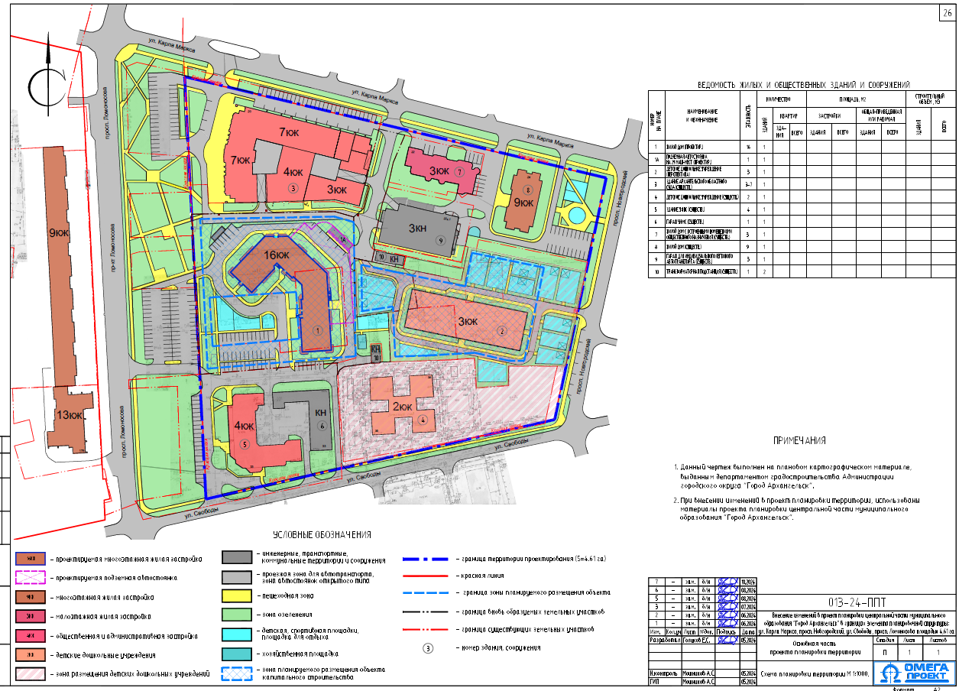

|  |
| --- |
| ПРИЛОЖЕНИЕ № 2 |
| к проекту внесения изменений в проект планировки центральной части муниципального образования  "Город Архангельск" в границах элемента планировочной структуры: ул. Карла Маркса, просп. Новгородский, ул. Свободы,  просп. Ломоносова площадью 4,61 га |

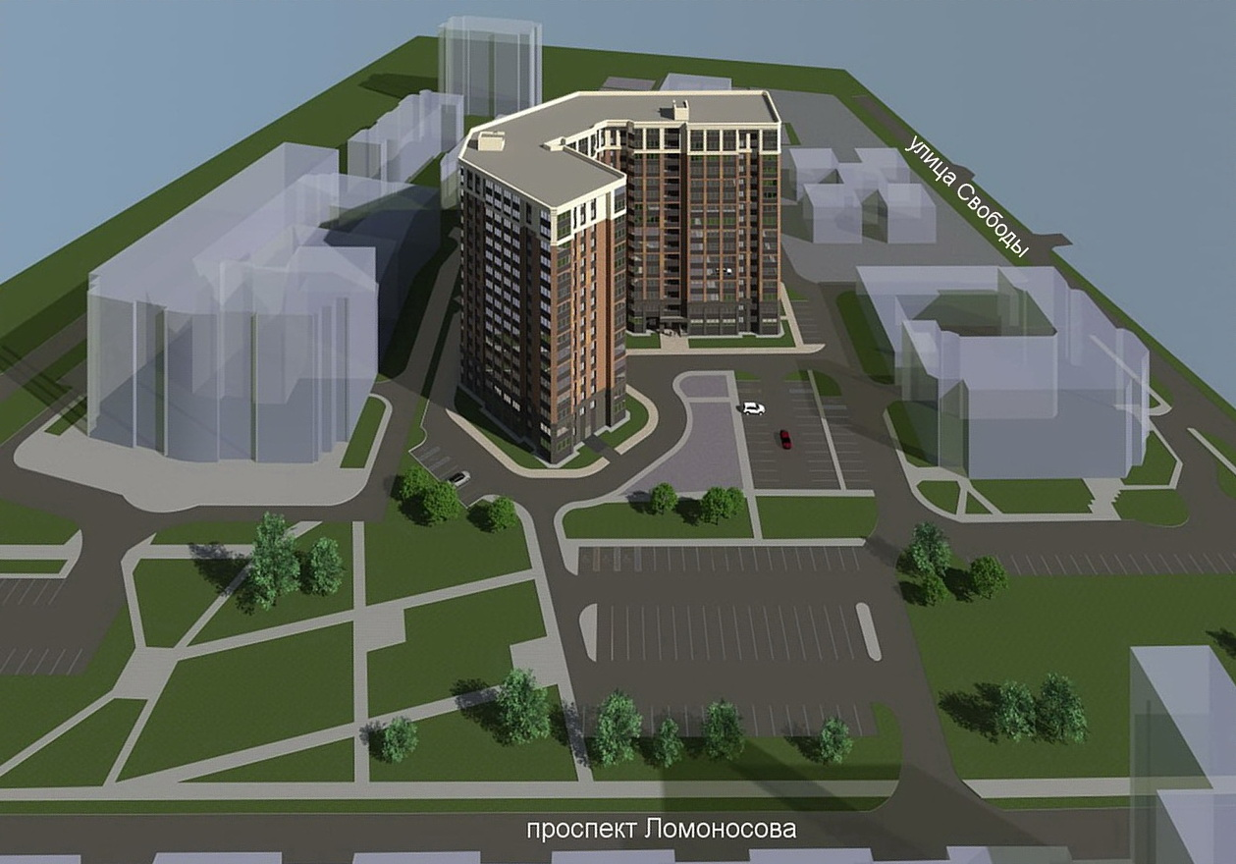

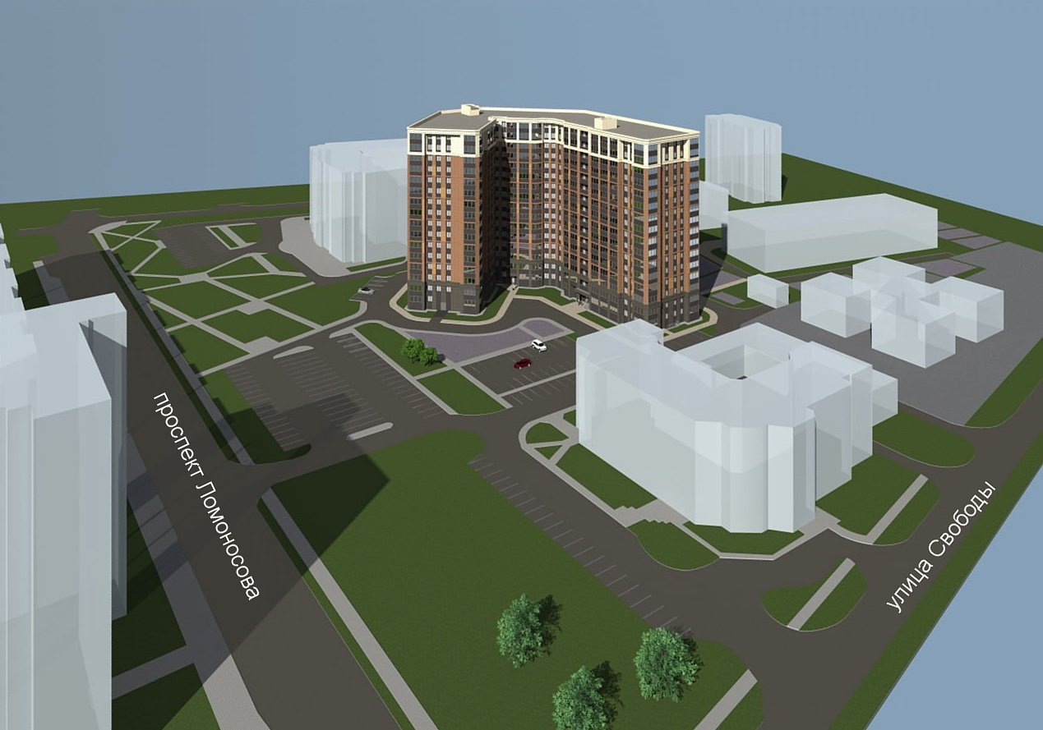

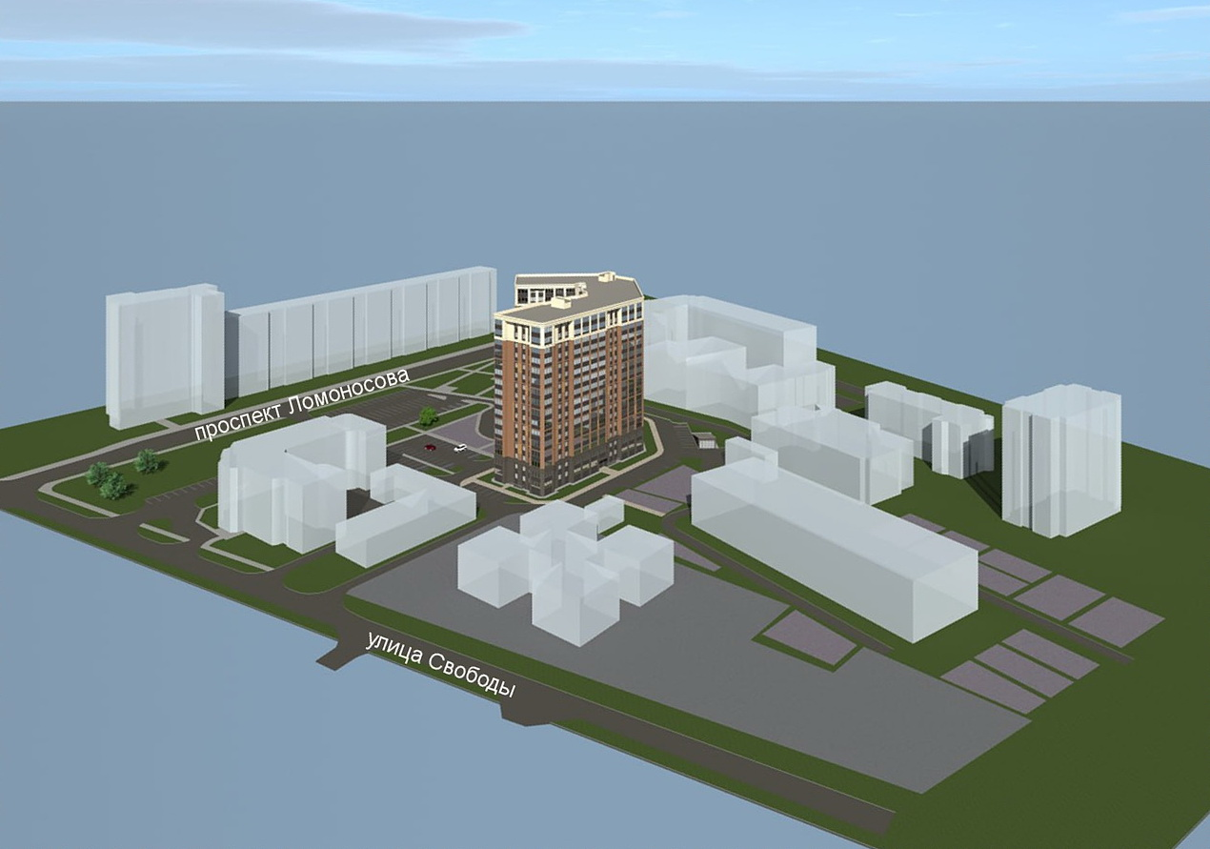

__________

1. После утверждения проекта планировки территории внести изменение   
   в схему размещения объектов местного значения генерального плана муниципального образования "Город Архангельск".